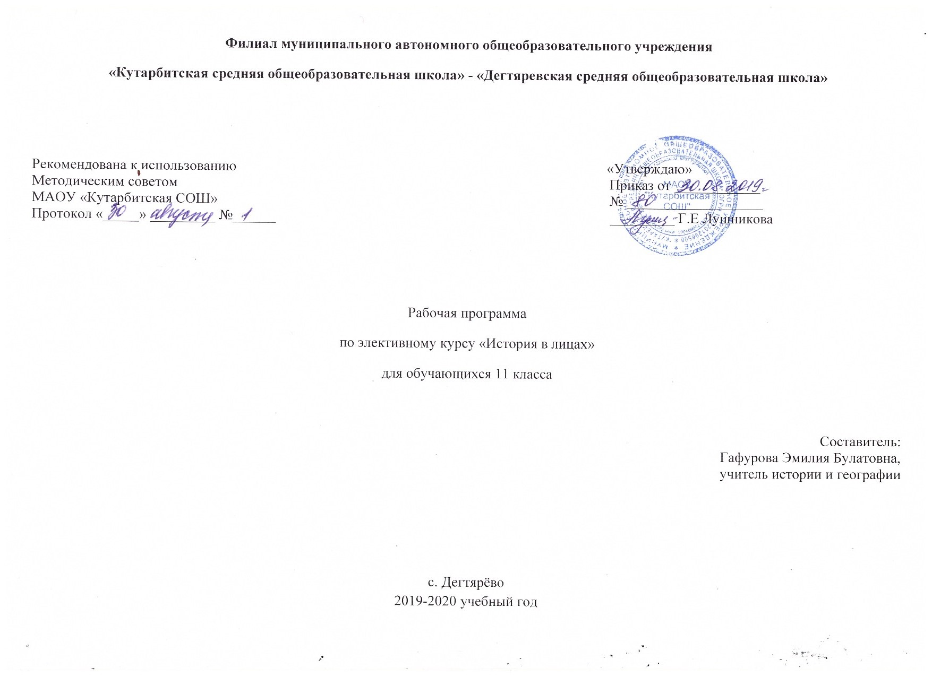**РАБОЧАЯ ПРОГРАММА**

**по** элективному курсу «История в лицах»

**для обучающихся 11 класса**

1. **Пояснительная записка**

Настоящая рабочая программа составлена на основе приказа министерства образования и науки Российской Федерации от 5 марта 2004 г. №1089 об утверждении ФЕДЕРАЛЬНОГО КОМПОНЕНТА ГОСУДАРСТВЕННЫХ ОБРАЗОВАТЕЛЬНЫХ СТАНДАРТОВ НАЧАЛЬНОГО ОБЩЕГО, ОСНОВНОГО ОБЩЕГО И СРЕДНЕГО (ПОЛНОГО) ОБЩЕГО ОБРАЗОВАНИЯ (в ред. Приказов Минобрнауки России от 07.06.2017 №506)

Общие цели образования

Изучение истории на базовом уровне среднего (полного) общего образования направлено на достижение следующих целей:

* Воспитание гражданственности, национальной идентичности, развитие мировоззренческих убеждений учащихся на основе осмысления ими исторически сложившихся культурных, религиозных, этнонациональных традиций, нравственных и социальных установок, идеологических доктрин;
* Развитие способности понимать историческую обусловленность явлений и процессов современного мира, определять собственную позицию по отношению к существующей реальности, соотносить свои взгляды и принципы с исторически возникшими мировоззренческими системами;
* Освоение систематизированных знаний об истории человечества, формирование целостного представления о роли и месте России во всемирно-историческом процессе;
* Овладение умениями и навыками поиска, систематизации и комплексного анализа исторической информации;
* Формирование исторического мышления – способности рассматривать события и явления с точки зрения их исторической обусловленности, сопоставлять различные версии и оценки исторических событий и личностей, определять собственное отношение к дискуссионным проблемам прошлого и современности;
* Применение знаний и представлений об исторически сложившихся системах социальных норм и ценностей для жизни в поликультурном, полиэтничном и многоконфессиональном обществе, участия в межкультурном взаимодействии, толерантного отношения к представителям других народов и стран.

Основные цели курса:

1. Развитие личности, ее исторического образа мышления, социального поведения, способности личности к личностному самоопределению и самореализации;
2. Воспитание гражданственности, приверженности к гуманистическим и демократическим ценностям;
3. Освоение системы знаний, которые являются ключевыми для понимания исторического процесса, что необходимо для успешной аттестации по предмету;
4. Овладение умениями получать и критически осмысливать историческую информацию, анализировать, сравнивать, систематизировать полученные данные, логически мыслить, выстраивать доказательства собственной позиции;
5. Формирование опыта применения полученных знаний и умений для решения типичных заданий в части 1 и 2 работы в формате ЕГЭ.

**Задачи:**

1. Способствовать воспитанию уважения к отечественной истории через уважение к заслугам отдельных исторических деятелей.
2. Способствовать формированию культуры работы с историческими источниками, литературой, выступления на семинарах, ведения дискуссий, поиска и обработки информации.
3. Способствовать развитию мыслительных, творческих, коммуникативных способностей учащихся.
4. Способствовать формированию и развитию умения сравнивать исторических деятелей, определять и объяснять собственное отношение к историческим личностям.
5. Формировать умение объяснять мотивы, цели, результаты деятельности тех или иных лиц.

Данный курс способствует расширению и углублению базового курса истории России за счет изучения жизнедеятельности исторических лиц, рассмотрения различных оценок современников и историков.

На основании требований Государственного образовательного стандарта 2004 г. в содержании календарно-тематического планирования предполагается реализовать актуальные в данное время компетентностный, лично ориентированный, деятельностный подходы, которые определяют освоение учащимися:

* информационной компетентности: умение извлекать учебную информацию на основе сопоставительного анализа рисунка, исторических карт, схем, умение работать с историческими справочниками и словарями в поиске необходимых знаний;
* познавательной компетенции: сравнение, сопоставление, классификация объектов по одному или нескольким предложенным основаниям; творческое решение учебных и практических задач, комбинирование известных алгоритмов деятельности в ситуациях, не предполагающих стандартное применение одного из них;
* коммуникативной компетенции: владение монологической и диалоговой речью, умение вступать в речевое общение, участвовать в диалоге; способность передавать содержание прослушанного текста в сжатом или развернутом виде в соответствии с целью учебного задания;
* рефлексивной компетенции: владение умениями совместной деятельности, объективное оценивание своего вклада в решение общих задач коллектива, владение навыками контроля и оценки своей деятельности.

Общая характеристика предметного курса

Содержание курса обеспечивает преемственность по отношению к старшей школе путем углубленного изучения некоторых социальных объектов, рассмотренных ранее. Принципы отбора содержания связаны с преемственностью целей образования на различных ступенях и уровнях обучения, логикой внутрипредметных связей, а также с возрастными особенностями развития учащихся. Формирование целостных представлений об истории должно осуществляться в ходе творческой деятельности учащихся на основе осмысления исторических фактов и явлений. Особое внимание уделяется познавательной активности учащихся, их мотивированности к самостоятельной учебной работе. Это предполагает все более широкое использование нетрадиционных форм уроков, в том числе методики ролевых игр, решение проблемных учебно-познавательных задач, уроки реконструкции исторического прошлого, моделирование исторических ситуаций.

Учащиеся должны приобрести умения по формированию собственного алгоритма решения познавательных задач, формулировать проблему и цели своей работы, определять адекватные способы и методы решения задачи, прогнозировать ожидаемый результат и сопоставлять его с собственными историческими знаниями. Учащиеся должны научиться представлять результаты индивидуальной и групповой познавательной деятельности в форме конспекта, реферата, проекта.

Стандарт ориентирован на воспитание школьника – гражданина и патриота России, развитие его духовно-нравственного мира и национального самосознания. В процессе обучения должно быть сформировано уважение к отечественной истории и культуре и на этой основе осуществляться воспитание гражданственности и патриотизма.

Основой целеполаганияявляется обновление требований к уровню подготовки выпускников в системе гуманитарного образования, отражающее важнейшую особенность педагогической концепции государственного стандарта – переход от суммы «предметных результатов» (то есть образовательных результатов, достигаемых в рамках отдельных учебных предметов) к межпредметным и интегрированным результатам. Такие результаты представляют собой обобщенные способы деятельности, которые отражают специфику не отдельных предметов, а ступеней общего образования. В государственном стандарте они зафиксированы как общие учебные умения, навыки и способы человеческой деятельности, что предполагает повышенное внимание к развитию межпредметных связей курсов «История России» и «Всеобщая история».

Место предметного курса в учебном плане

Уровень программы - базовый. Планирование составлено на 17 часов в год. Объем учебной нагрузки согласно учебного плана школы на 2019-2020 учебный год 1 час в неделю. Количество часов в неделю на изучение предмета согласно программе - 1 час.

1. **Основное содержание обучения**

Календарно-тематическое планирование рассчитано на 17 часов.

**Введение (1 час).**

**Раздел 1. Правители и политики. (6 часов).** Последний российский император. Реформаторы начала XX века: С.Ю. Витте, В.К. Плеве, П.А. Столыпин. В.И. Ленин и большевистская гвардия. И.В. Сталин. Время перемен: Н.С. Хрущев, Л.И. Брежнев, М.С. Горбачев, Б.Н. Ельцин. Политики современной России.

**Раздел 2. Полководцы. (4 часа).** Русские полководцы начала XX века: герои русско-японской войны; полководцы первой мировой (А.А. Брусилов). Командиры и генералы Красной и Белой армий: М.В. Фрунзе, С.М. Буденный, А.В. Колчак, А.И. Деникин, П.Н. Врангель. Полководцы Великой Отечественной войны: Г.К. Жуков, А.М. Василевский, И.С. Конев, К.К. Рокоссовский.

**Раздел 3. Деятели науки и культуры. (5 часов).** Русские художники начала XX века. «Серебряный век» русской поэзии. Городской романс. Космическая эпопея: И.В. Курчатов, С.П. Королев, Ю.А. Гагарин. Лидеры правозащитного движения: А.Д. Сахаров, А.И. Солженицын.

**Защита творческой работы (1 час).**

1. **Требования к уровню подготовки по предмету**

В результате изучения предметного курса ученики:

должны знать/понимать:

* Основные факты, явления, процессы, понятия, характеризующие целостность отечественной и всемирной истории;
* Особенности исторического, социологического, политологического, культурологического анализа событий, явлений, процессов прошлого;
* Взаимосвязь и особенности истории России и мира;
* Периодизацию отечественной и всемирной истории;
* Современные версии и трактовки важнейших проблем отечественной и всемирной истории;
* Историческую обусловленность современных общественных процессов;
* Особенности исторического пути России, ее роль в мировом сообществе;

должны уметь:

* Проводить комплексный поиск исторической информации в источниках разного типа;
* Критически анализировать источник исторической информации;
* Систематизировать разнообразную историческую информацию на основе своих представлений об общих закономерностях всемирно-исторического процесса;
* Анализировать историческую информацию, представленную в разных знаковых системах (текст, карта, таблица, схема);
* Различать в исторической информации факты и мнения, исторические описания и исторические объяснения;
* Устанавливать причинно-следственные связи между явлениями, пространственные и временные рамки изучаемых исторических процессов и явлений;
* Формировать собственный алгоритм решения историко-познавательных задач;
* Участвовать в дискуссиях по историческим проблемам, формулировать собственную позицию по обсуждаемым вопросам, используя для аргументации исторические сведения;
* Представлять результаты изучения исторического материала в формах конспекта, реферата, рецензии;
* Соотносить единичные факты и общие явления и процессы;
* Называть характерные, существенные черты минувших собы­тий и исторических личностей;
* Сравнивать исторические события и исторических деятелей;
* Излагать суждения о причинно-следственных связях истори­ческих событий и личностей;
* Объяснять, в чем состояли мотивы, цели и результаты дея­тельности отдельных людей в истории; излагать оценки событий и личностей;
* Сравнивать предлагаемые исторические версий и оценки, вы­являть сходства и отличия;
* Определять и объяснять свое отношение к наиболее значи­мым событиям и личностям в истории, их оценку.

Использовать приобретенные знания и умения в практической деятельности и повседневной жизни для:

* Определения собственной позиции по отношению к явлениям современной жизни;
* Использования навыков исторического анализа при критическом восприятии получаемой извне социальной информации;
* Соотнесения своих действий и поступков окружающих с исторически сложившимися формами социального поведения;
* Осознания себя как представителя исторически сложившегося гражданского, этнокультурного, конфессионального сообщества, гражданина России.
* понимания взаимосвязи учебного предмета с особенностями профессий и профессиональной деятельности, в основе которых лежат знания по данному учебному предмету.

Владеть компетенциями:

* Коммуникативной компетенцией
* Смыслопоисковой компетенцией
* Компетенцией личностного саморазвития
* Информационно-поисковой
* Рефлексивной компетенцией
* Учебно-познавательной компетенцией
* Профессионально-трудовой компетенцией

Учащиеся должны быть способны решать следующие жизненно практические задачи: высказывание собственных суждений об историческом наследии народов России; использование знаний об историческом пути и традициях народов России в общении с людьми другой культуры, национальной и религиозной принадлежности.

1. **Тематическое распределение количества часов**

|  |  |  |
| --- | --- | --- |
| № | Наименование разделов | Кол-во часов |
| 1 | Введение. | 1 |
| 2 | Раздел 1. Правители и политики. | 6 |
| 3 | Раздел 2. Полководцы. | 4 |
| 4 | Раздел 3. Деятели науки и культуры. | 5 |
| 5 | Заключение. | 1 |
|  | Итого | 17 |

**5. Список рекомендуемой учебно-методической литературы**

1. История России в лицах: биографический словарь. М.: Русское слово, 2009.

2. Короткова М.В. История России XX век: дидактические материалы. – М.: Дрофа, 2011.

3. Шестаков А.В. История России в художественно-исторических образах XX в. 2007.

4. Задания и тесты по истории России

5. Всемирная история: энциклопедия под ред. А.О. Чубарьяна. – М.: ОЛМА Медиа-группа; ОЛМА ПРЕСС; Образование, 2007

6. Энциклопедия «Новая и новейшая история»

7. Задания и тесты по новой и новейшей истории. М.: Экзамен, 2006.

8. Атласы по истории России и Всеобщей истории

9. Журналы «Преподавание истории в школе» 2009 – 2015 гг.

10. Словарь терминов и понятий

11. Атласы по истории России

1. **Календарно-тематическое планирование**

|  |  |  |  |  |  |
| --- | --- | --- | --- | --- | --- |
| **№ п/п** | **Тема урока** | **Содержание урока** | **Требования к уровню подготовки обучающихся** | **Дата**  **План/факт** | |
| 1 | Введение. | Определение цели и задач элективного курса «История в лицах». Ознакомление с приемами исследовательской работы. | Усвоить требования к выполнению заданий части 1 и 2 ЕГЭ. Уметь выделять роль личности, народных масс, социальных групп в истории. |  |  |
| Раздел 1. Правители и политики (6 часов) | | | | | |
| 2 | Николай II - последний российский император. | Дать характеристику последнему русскому царю, его политике. Обсудить вопрос о правомерности его приобщении к лику святых. | Показать умение подготовить доклады. Защищать свою точку зрения перед учащимися. |  |  |
| 3 | Реформаторы России начала XX века. | Обсудить вопрос: нужны ли России реформы? Дать сравнительную характеристику политикам С.Ю. Витте, В.К. Плеве, П.А. Столыпину. | Демонстрация навыков составления сравнительных характеристик историческим личностям. |  |  |
| 4 | В.И. Ленин и большевистская гвардия. | На основе биографии Ленина раскрыть деятельность его соратников по партии в проведении социалистического эксперимента | Умение анализировать исторические документы. |  |  |
| 5 | И.В. Сталин: штрихи к портрету | На образе Сталина показать роль диктатора в истории. Охарактеризовать обострение обстановки в правящей партии, рычаги и методы власти И.В. Сталина в борьбе с политическими соперниками. | Уметь работать в группе, выступать публично, формулировать на основе приобретенных знаний собственные суждения, составлять развернутый план. |  |  |
| 6 | Время перемен: Н.С. Хрущев, М.С. Горбачев, Б.Н. Ельцин. | Выделить особенности политики исторических деятелей Советского Союза и России Н.С. Хрущева, М.С. Горбачева, Б.Н. Ельцина и их реформ. Раскрыть утопические планы построения коммунизма. Противоречивость политики Н.С. Хрущева. Провозглашение политики перестройки и гласности Горбачевым М.С. Развитие процесса десталинизации общества. Формирование основ рыночной экономики. | Уметь осуществлять поиск и систематизацию информации, сравнивать, анализировать, делать выводы, участвовать в дискуссии, работать с документами. Выступать с докладами. Знать и характеризовать социально-экономические реформы при Б.Н. Ельцине, либерализацию цен приватизацию, ее издержки.  Уметь составлять таблицу соответствия «Перевод экономики страны на рельсы рыночного хозяйства», давать оценку событиям, аргументированно доказывать свою точку зрения. |  |  |
| 7 | Политики современной России. | Раскрыть политические позиции и взгляды значительных государственных деятелей современности: В.В. Путина, Д.А. Медведева, Г. Зюганова, В.В. Жириновского и др. | Знать и понимать экономическую и политическую ситуацию в стране. Формирование новой властной вертикали. Национальные проекты |  |  |
| Раздел 2. Полководцы (4 часа) | | | | | |
| 8 | Русские полководцы начала XX века: герои русско-японской войны | На примере жизни флотоводцев Макарова, Рождественского показать трагизм русско-японской войны. | Знать и характеризовать место России в системе международных отношений, обстановку накануне войны, предпосылки и причины войны. Охарактеризовать планы сторон, ход военных действий на основных театрах войны, социально-экономическое и политическое развитие России в годы войны. |  |  |
| 9 | А.А. Брусилов | А.А. Брусилов как пример патриотизма россиян в первой мировой войне. | Уметь определять причинно-следственные связи исторических событий, работать с исторической картой. |  |  |
| 10 | Командиры и генералы Красной и Белой армий | М.В. Фрунзе, С.М. Буденный, А.В. Колчак, А.И. Деникин, П.Н. Врангель в огне гражданской войны. | Знать и характеризовать причины гражданской войны, ее основные этапы и события. Цели белого движения. Причины победы красных.  Уметь характеризовать основные процессы, сопоставлять, сравнивать, делать выводы, работать с картой, формулировать тезисы по теме. |  |  |
| 11 | Полководцы Великой Отечественной войны. | Жизнь и деятельность великих маршалов Отечественной войны Г.К. Жукова, А.М. Василевского, И.С. Конева, К.К. Рокоссовского как пример верности народу, Родине, чести, достоинства, патриотизма. | Знать и характеризовать цену войны для мирного населения. Показать итоги, значение победы в войне, роль в ней СССР и советских полководцев. |  |  |
| Раздел 3. Деятели науки и культуры (5 часов) | | | | | |
| 12 | Русские художники начала XX века. | Показать разнообразие направлений художественной культуры в начале XX века: символизм, абстракционизм, классицизм, романтизм (Врубель, Малевич, Петров-Водкин и др.) | Знать и характеризовать идейные искания мастеров художественной культуры. Выступать с докладами. |  |  |
| 13 | «Серебряный век» русской поэзии. | На примере творчества выдающихся поэтов "серебряного века" показать духовные искания и проблемы российского общества в начале XX века. | Уметь осуществлять поиск и систематизацию информации, сравнивать, анализировать, делать выводы, участвовать в дискуссии, работать с документами. |  |  |
| 14 | Городской романс | Возникновение и развитие нового жанра романса в первой половине XX века. | Уметь работать в группе, выступать публично, формулировать на основе приобретенных знаний собственные суждения, участвовать в дискуссии. |  |  |
| 15 | Космическая плеяда | И.В. Курчатов, С.П. Королев, Ю.А. Гагарин. Достижения советской науки XX века. | Уметь работать в группе, выступать публично, формулировать на основе приобретенных знаний собственные суждения, составлять развернутый план. |  |  |
| 16 | Лидеры правозащитного движения. | Лидеры правозащитного движения: А.Д. Сахаров, А.И. Солженицын. Их жизнь и деятельность – образец для молодежи. | Знать и характеризовать достижения и проблемы духовной жизни страны в советский период, формирование духовной оппозиции, взаимоотношения партийного аппарата и общества. Идеология инакомыслия, методы борьбы с инакомыслием. |  |  |
| 17 | Заключение. | Роль личности в истории. Обсудить проблему. | Выполнение заданий ЕГЭ «исторический портрет» различных вариантов. |  |  |